LevelDB解析

Leveldb是一个 Google 实现的非常高效的kv数据库，目前的版本1.2能够支持billion级别的数据量了。 在这个数量级别下还有着非常高的性能，主要归功于它的良好的设计。特别是LSM算法。
LevelDB具有以下特性:
1. 首先，LevelDB是一个持久化存储的KV系统，和Redis这种内存型的KV系统不同，LevelDb不会像Redis一样狂吃内存，而是将大部分数据存储到磁盘上。
2. 其次，LevleDB在存储数据时，是根据记录的key值有序存储的，就是说相邻的key值在存储文件中是依次顺序存储的，而应用可以自定义key大小比较函数，LevleDb会按照用户定义的比较函数依序存储这些记录。
3. 再次，像大多数KV系统一样，LevelDB的操作接口很简单，基本操作包括写记录，读记录以及删除记录。也支持针对多条操作的原子批量操作。
4. 另外，LevelDB支持数据快照(snapshot)功能，使得读取操作不受写操作影响，可以在读操作过程中始终看到一致的数据。
5. 除此外，LevelDB还支持数据压缩等操作，这对于减小存储空间以及增快IO效率都有直接的帮助。
6. LevelDB性能非常突出，官方网站报道其随机写性能达到40万条记录每秒，而随机读性能达到6万条记录每秒。总体来说，LevelDb的写操作要大大快于读操作，而顺序读写操作则大大快于随机读写操作。

LevelDb本质上是一套存储系统以及在这套存储系统上提供的一些操作接口。为了便于理解整个系统及其处理流程，我们可以从两个不同的角度来看待 LevleDb：静态角度和动态角度。从静态角度，可以假想整个系统正在运行过程中(不断插入删除读取数据)，此时我们给LevelDb照相，从照片可以看到之前系统的数据在内存和磁盘中是如何分布的，处于什么状态等;从动态的角度，主要是了解系统是如何写入一条记录，读出一条记录，删除一条记录的，同时也包括除了这些接口操作外的内部操作比如compaction，系统运行时崩溃后如何恢复系统等等方面。

LevelDB结构图:
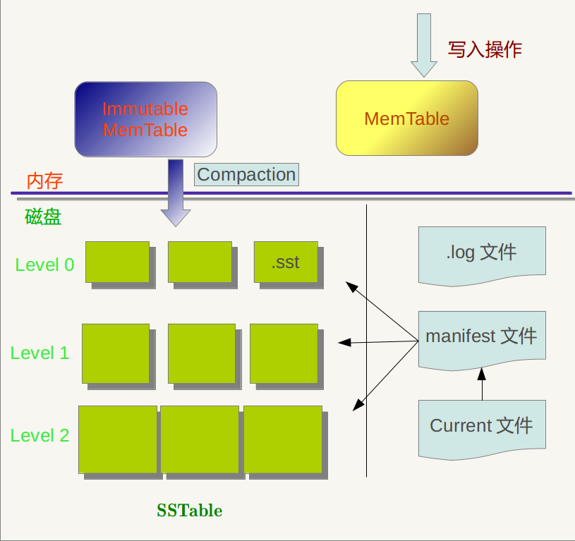

从图中可以看出，构成LevelDb静态结构的包括六个主要部分：
- (内存中)MemTable
- (内存中)Immutable MemTable
- (磁盘上的)Current文件
- (磁盘上的)Manifest文件
- (磁盘上的)log文件
- (磁盘上的)SSTable文件

LevelDb的Log文件和Memtable与Bigtable论文中介绍的是一致的，当应用写入一条Key:Value记录的时候，LevelDb会先往log文件里写入，成功后将记录插进Memtable中，这样基本就算完成了写入操作，因为一次写入操作只涉及一次磁盘顺序写和一次内存写入，所以这是为何说LevelDb写入速度极快的主要原因。
Log文件在系统中的作用主要是用于系统崩溃恢复而不丢失数据，假如没有Log文件，因为写入的记录刚开始是保存在内存中的，此时如果系统崩溃，内存中的数据还没有来得及Dump到磁盘，所以会丢失数据(Redis就存在这个问题)。为了避免这种情况，LevelDb在写入内存前先将操作记录到 Log文件中，然后再记入内存中，这样即使系统崩溃，也可以从Log文件中恢复内存中的Memtable，不会造成数据的丢失。
当Memtable插入的数据占用内存到了一个界限后，需要将内存的记录导出到外存文件中，LevleDb会生成新的Log文件和 Memtable，原先的Memtable就成为Immutable Memtable，顾名思义，就是说这个Memtable的内容是不可更改的，只能读不能写入或者删除。新到来的数据被记入新的Log文件和 Memtable，LevelDb后台调度会将Immutable Memtable的数据导出到磁盘，形成一个新的SSTable文件。SSTable就是由内存中的数据不断导出并进行Compaction操作后形成的，而且SSTable的所有文件是一种层级结构，第一层为Level 0，第二层为Level 1，依次类推，层级逐渐增高，这也是为何称之为LevelDb的原因。
SSTable中的文件是Key有序的，就是说在文件中小key记录排在大Key记录之前，各个Level的SSTable都是如此，但是这里需要注意的一点是：Level 0的SSTable文件(后缀为.sst)和其它Level的文件相比有特殊性：这个层级内的.sst文件，两个文件可能存在key重叠，比如有两个 level 0的sst文件，文件A和文件B，文件A的key范围是：{bar, car}，文件B的Key范围是{blue,samecity}，那么很可能两个文件都存在key=”blood”的记录。对于其它Level的 SSTable文件来说，则不会出现同一层级内.sst文件的key重叠现象，就是说Level L中任意两个.sst文件，那么可以保证它们的key值是不会重叠的。这点需要特别注意，后面您会看到很多操作的差异都是由于这个原因造成的。
SSTable中的某个文件属于特定层级，而且其存储的记录是key有序的，那么必然有文件中的最小key和最大key，这是非常重要的信息，LevelDb应该记下这些信息。Manifest就是干这个的，它记载了SSTable各个文件的管理信息，比如属于哪个Level，文件名称叫啥，最小key和最大key各自是多少。
Current文件是干什么的呢?这个文件的内容只有一个信息，就是记载当前的manifest文件名。因为在LevleDb的运行过程中，随着 Compaction的进行，SSTable文件会发生变化，会有新的文件产生，老的文件被废弃，Manifest也会跟着反映这种变化，此时往往会新生成Manifest文件来记载这种变化，而Current则用来指出哪个Manifest文件才是我们关心的那个Manifest文件。

接下来是在LevelDB中用到的核心数据结构SkipList
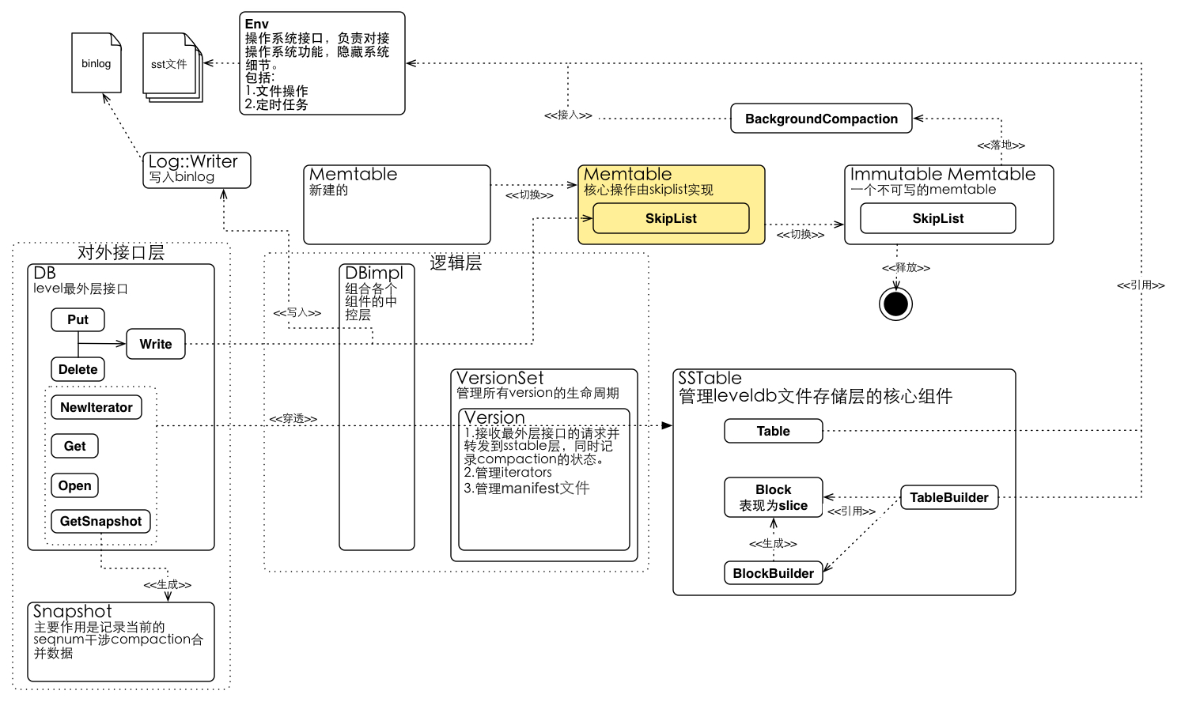

SkipList其实一个一个多层次链表，在查找时，先在最后层次进行查找，找到比较大的数据时就往低层次退，直到找到相等的key或者已经遍历完层次1。
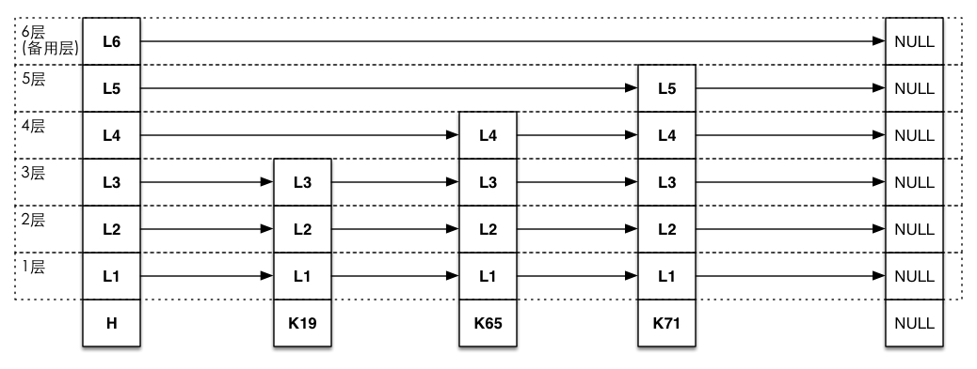
SkipList有几个主要底层的函数：
1. FindGreaterOrEqual
2. KeyIsAfterNode
3. Insert
4. FindLessThan
5. FindLast
6. RandomHeight

实际上skiplist的对外API Seek的主要实现就是FindGreaterOrEqual，
FindGreaterOrEqual包揽了几乎所有的逻辑，因为在插入和查找时，都需要先进行FindGreaterOrEqual。按照多层次的思想就很容易理解FindGreaterOrEqual。
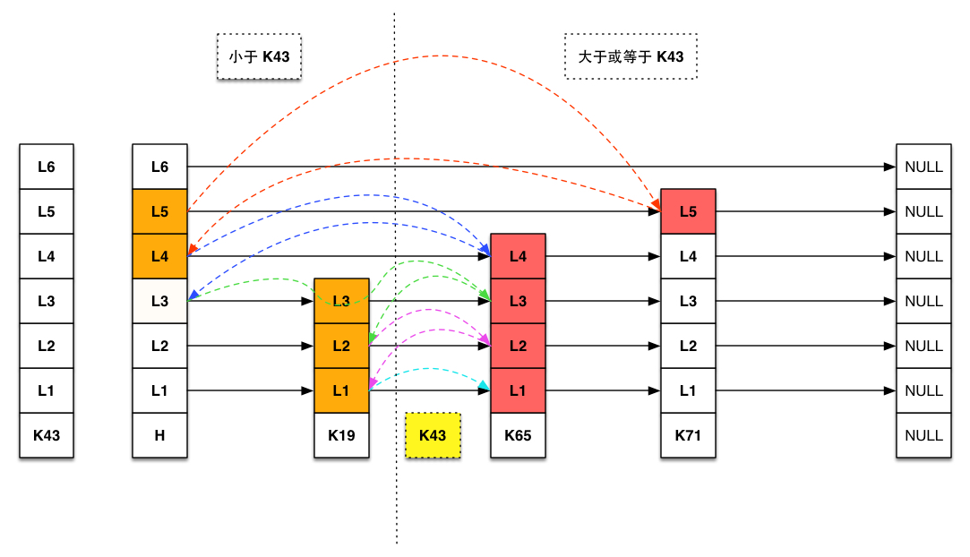
- 选定skiplist的最高层（L5）。
- 从选定层（L5）开始直接跳到>= K43的位置。
- 以最终结果（红色方格）的上一跳的元素（橙色方格）开始，退到下一层（L4）再进行跳跃。
- 重复步骤2直到找到跟K43相等的元素或者已经遍历完L1（最底层）为止。
从leveldb实现上需要注意FindGreaterOrEqual(const Key& key, Node** prev)。
FindGreaterOrEqual在遍历过程中会把图中橙色方格的指针通通记录到prev内，供Insert步骤修改指针使用。

理解FindGreaterOrEqual后，Insert步骤也迎刃而解。
初始状态:
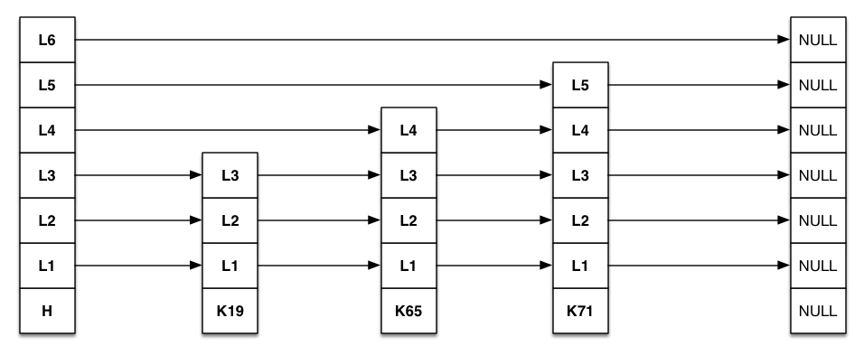
FindGreaterOrEqual:
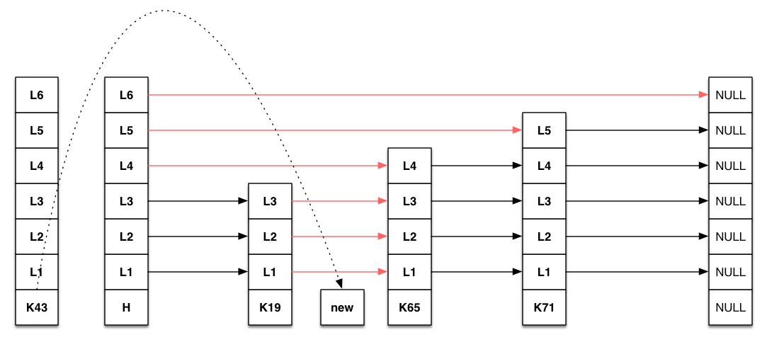
插入完成:
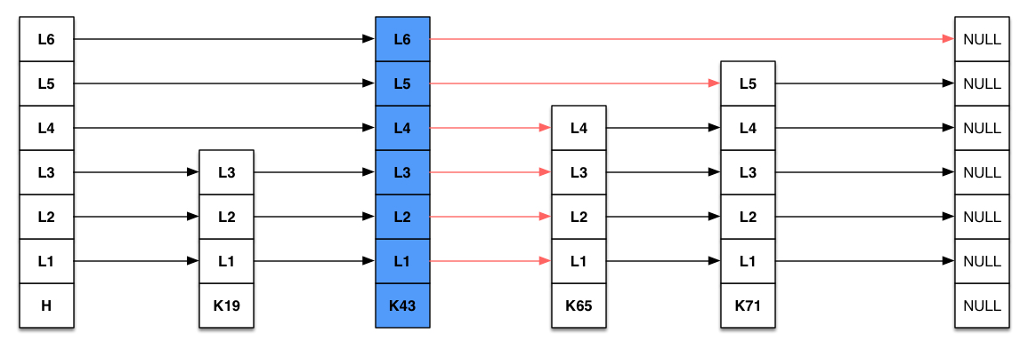
Insert步骤实际上就是使用FindGreaterOrEqual找到结果以后，再利用结果修改指针，插入数据，具体步骤：
- 使用RandomHeight生成新节点的层高（图中是L6），按照这个层高new一个新Node。
- 如果层高超过原有的最高层高，需要开辟新层次，直接把新层高指向NULL，如果没有超过则忽略步骤2。
- 进行FindGreaterOrEqual。
- 根据prev返回的结果，修改prev里所有的Node的指针到新Node，同时把新Node的指针指向原有Node指向的对象

而LevelDB中的Memtable主要作用是对skiplist，arena，comparator进行和组合和管理，功能函数上只是屏蔽了底层操作，对使用者更加优雅，memtable提供了随机写的一个容器，相当于一层在leveldb中的外层屏障，肩负最大的写入压力。当memtable增长一定的内存时。leveldb会把它转化为一个immutable_memtable，然后紧接着放到后台进行compaction操作，使memtable里面的数据落地。

附:
LevelDB下载
C++：https://github.com/google/leveldb
Golang: https://github.com/syndtr/goleveldb

Skiplist详解及其编程实现(C++)：http://blog.csdn.net/daniel_ustc/article/details/20218489?spm=5176.100239.blogcont64357.13.QHFVIf

Golang版实现: https://github.com/huandu/skiplist
C++版LevelDB详细中文教程: https://kevins.pro/leveldb_chinese_doc.html

